**Единая система идентификации и аутентификации**

**(ЕСИА)**

**Руководство по работе**

Описание: Описание: Kjuj

**I. Для работы в ЕСИА требуется:**

1. Компьютер подключенный к интернету;
2. ЭЦП для криптопровайдеров КриптоПРО или VipNet CSP;
3. Браузер (рекомендованный браузер google chrome);

**II. Получение аккаунта ЕСИА**

Для создания аккаунта ЕСИА требуется перейти на сайт <http://www.gosuslugi.ru/>. Нажать на кнопку «РЕГИСТРАЦИЯ» в правом верхнем углу.

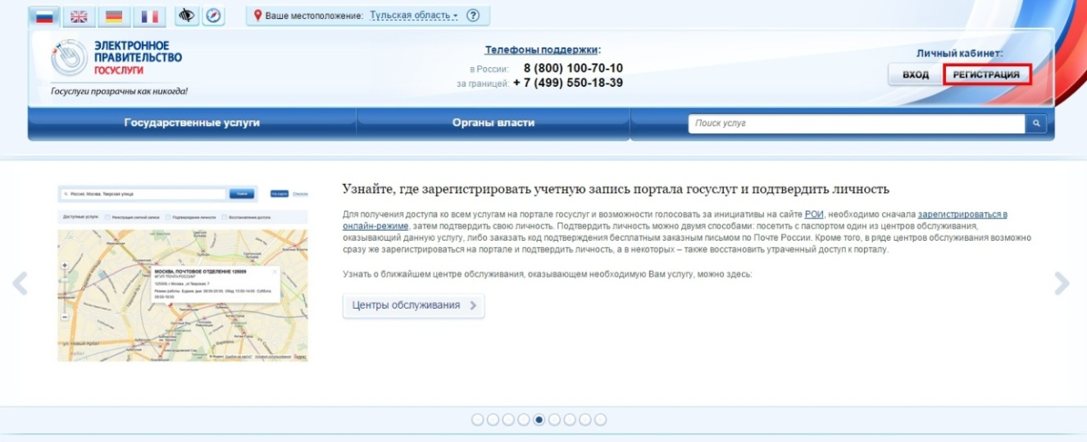

В открывшемся окне заполнить поля: «Фамилия, Имя, Мобильный телефон». Нажать на кнопку зарегистрироваться. Если у пользователя нет мобильного телефона, то регистрация возможна через электронный адрес, нажав на «У меня нет мобильного телефона».

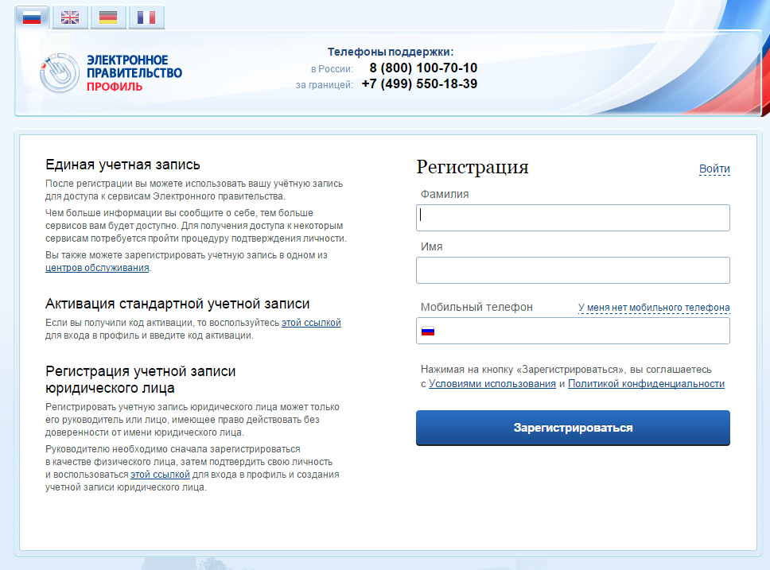

На указанный номер придёт смс с кодом подтверждения. Введите код и нажмите кнопку «Подтвердить». Если пользователь, по каким-либо причинам не успел ввести пароль, требуется нажать на кнопку «Получить новый код подтверждения» и ввести уже новый пароль пришедший на телефон. Далее, задайте свой пароль и нажмите кнопку «Сохранить».

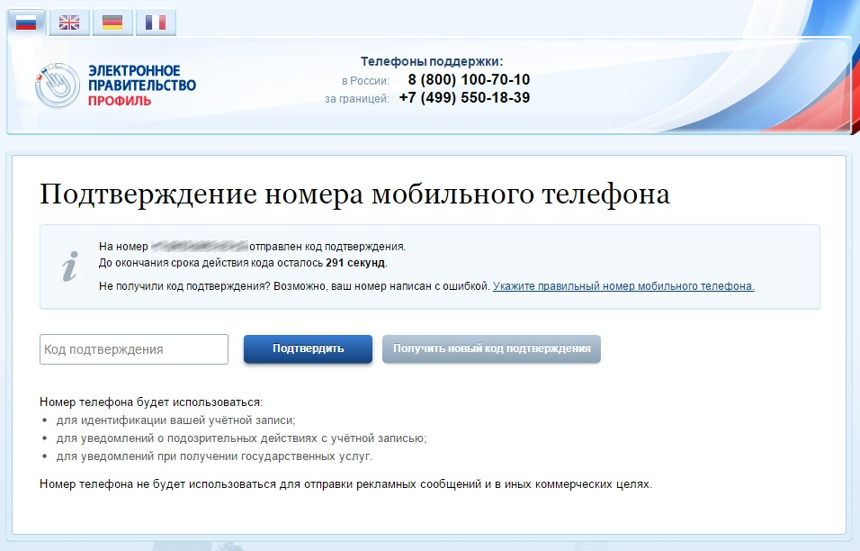

Войдите в ЕСИА, нажав на кнопку «ВХОД» на главной странице портала. Используйте номер телефона и пароль (придуманный ранее) для авторизации аккаунта ЕСИА.

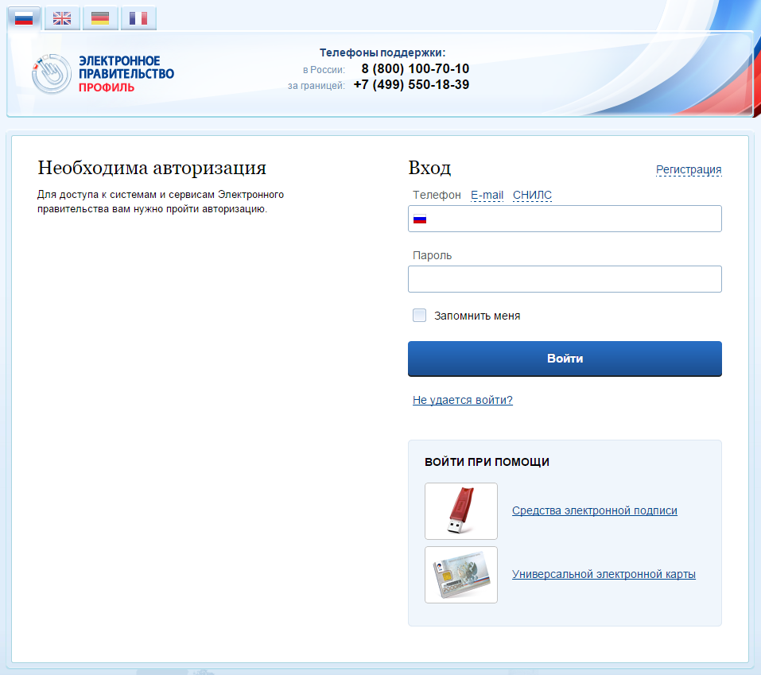

Существует 3 аккаунта ЕСИА:

1. Упрощенный
2. Стандартный
3. Подтвержденный

Упрощенный аккаунт это подтвержденный канал связи (мобильный телефон или адрес электронной почты).

Для стандартного аккаунта необходимо авторизоваться и перейти во вкладку «Мои данные» ввести данные в разделе «Документ, удостоверяющий личность», «Адрес регистрации» (ВАЖНО!!! Если адреса регистрации нет, то данный аккаунт не учитывается в рейтинг ТО) и дождаться подтверждения. Срок подтверждения от 2 минут до 2 суток.

Для получения подтвержденного аккаунта ЕСИА необходимо пройти процедуру подтверждения в любом многофункциональном центре (МФЦ) Тульской области, в офисах «Ростелеком» или в форме заказного письма посредством Почты России, а также в пунктах подтверждения учетных записей.

Подтвержденный аккаунт дает расширенные возможности, такие как:

* получение госуслуг через интернет,
* запись на прием к врачу.

**III. Создание подтвержденного аккаунта**

Для идентификации пользователя в ЕСИА требуется перейти по ссылке <https://esia.gosuslugi.ru/ra>

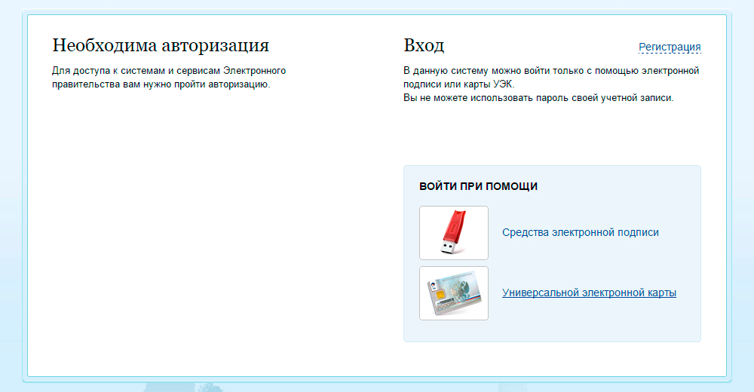

Осуществите авторизацию через электронную подпись, нажатием на флешку (по вопросам заказа ЭЦП обращаться по телефону (4872) 71-62-07 или +7(953) 955-08-82). На экране появится диалоговое окно с возможностью подписать заявление на подтверждение.

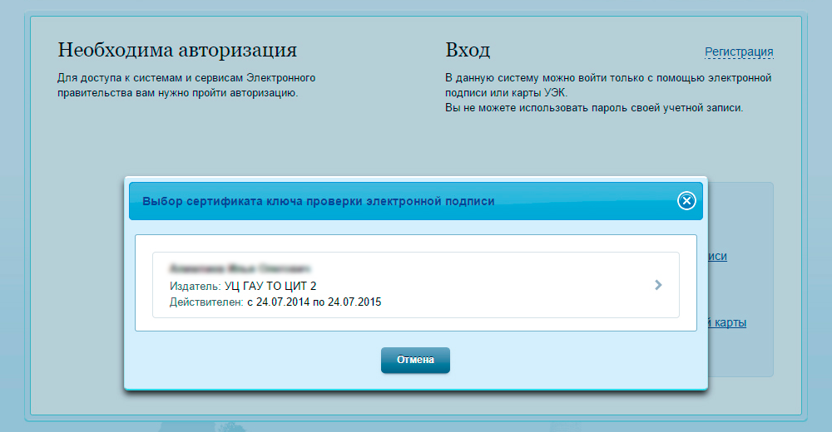

Введите серию и номер паспорта пользователя, которого пытаетесь подтвердить и нажмите на кнопку «Продолжить».

Учетную запись пользователя можно будет подтвердить только в случае, если заявитель имеет стандартный аккаунт ЕСИА.

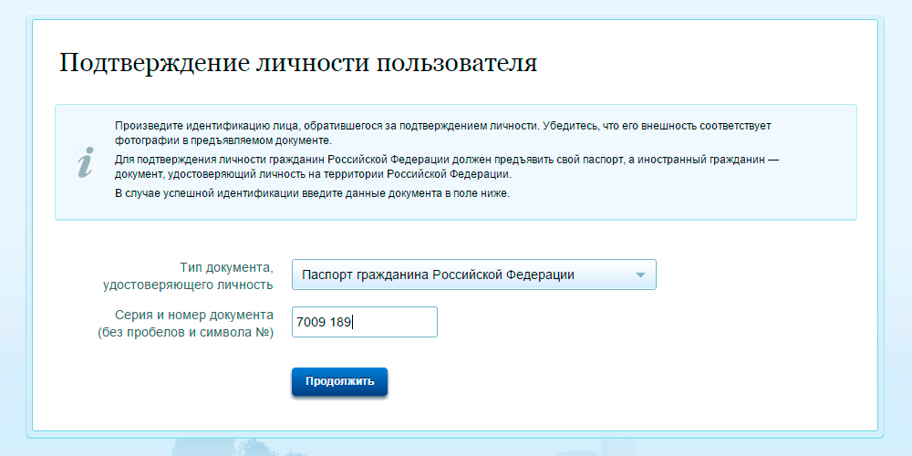

После корректного ввода личной информации пользователя и нажатия на кнопку «Продолжить», появится окно с успешным подтверждением пользователя.

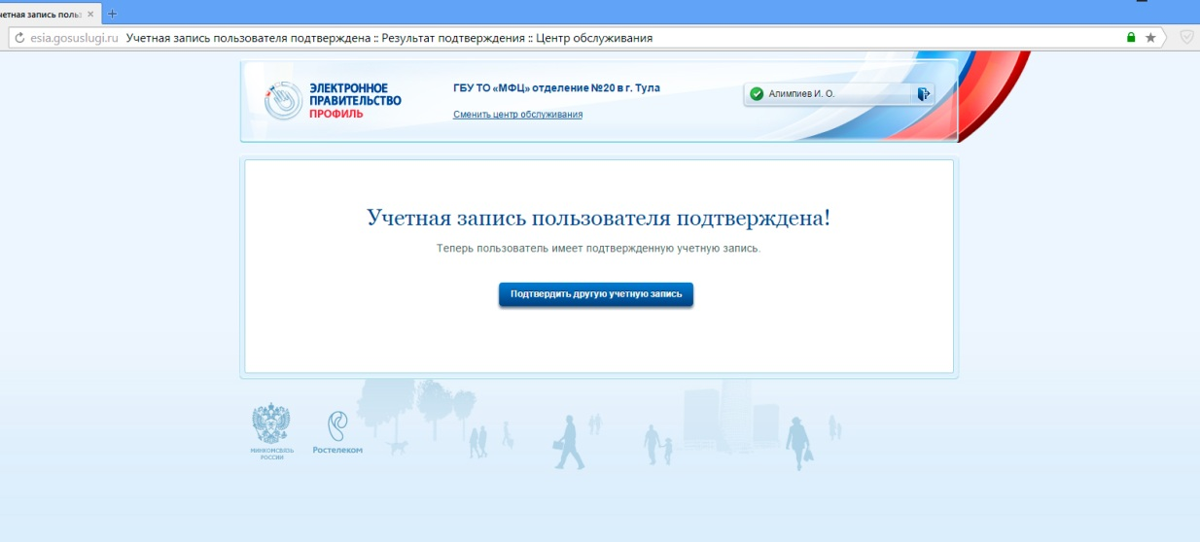

Возможны варианты, когда учетная запись (УЗ) пользователя не найдена.

1. У пользователя упрощенная УЗ (не введены персональные данные)
2. Пользователь ввел паспортные данные, но они еще не прошли проверку
3. У пользователя подтвержденная УЗ
4. У пользователя нет никакой УЗ
5. Пользователь заказал по почте УЗ.

